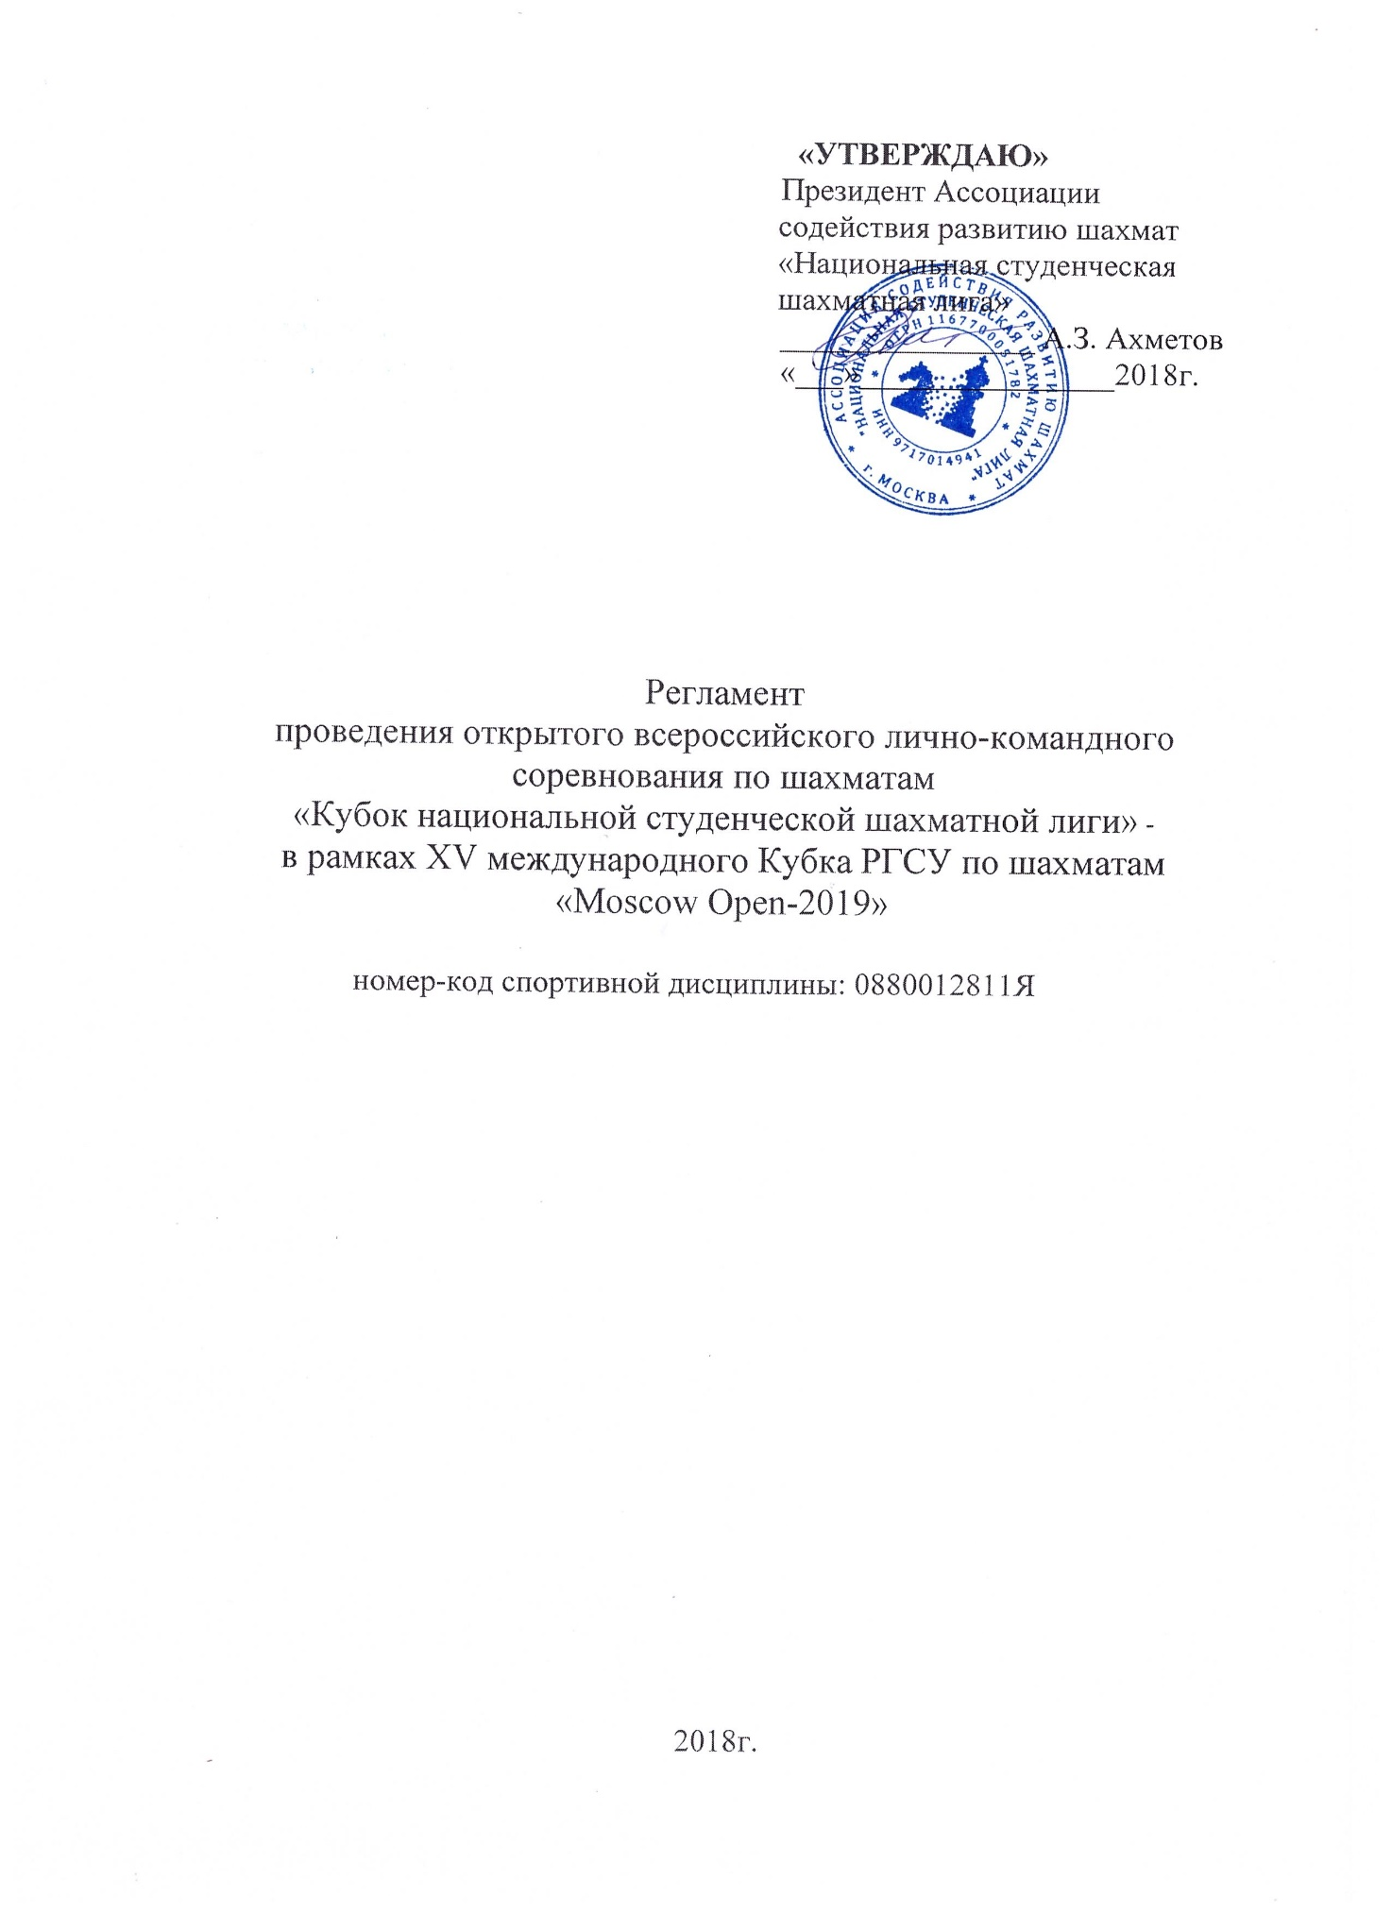

- ЦЕЛЬ ПРОВЕДЕНИЯ

1.1. Открытые всероссийские лично-командные соревнования по шахматам «Кубок национальной студенческой шахматной лиги» в рамках XV международного Кубка РГСУ по шахматам «Мoscow Open-2019» (далее – Соревнования) проводятся в целях:
1.1.1. популяризации шахмат среди учащихся вузов России;
1.1.2. расширения спортивных связей среди студенческой молодежи;
1.1.3. повышения спортивного мастерства участников;
1.1.4 определение победителей в личном и командном зачете;
1.1.5. формирование студенческой сборной России.

- ОРГАНИЗАТОРЫ МЕРОПРИЯТИЯ
2.1. Общее руководство организацией Соревнования осуществляют: Ассоциации содействия развитию шахмат «Национальная студенческая шахматная лига» (далее - НСШЛ), Общероссийская общественная организация «Российская шахматная федерация» (далее – РШФ), Общественная организация «Шахматная федерация г. Москвы» (далее ШФМ).

2.2. Проведение Соревнования возлагается на Российский государственный социальный университет (далее РГСУ) и главную судейскую коллегию.

Главный судья соревнования – Александр Александрович Иванов (г.Белгород), ССВК, МА

- ПОРЯДОК ПРОВЕДЕНИЯ

3.1. Соревнования лично-командные, проводятся по правилам вида спорта «Шахматы», утвержденные Министерством спорта России и не противоречащие Правилам игры в шахматы ФИДЕ.
3.2.1. Командный зачет: состав команды 1 мужчина + 1 женщина, количество команд от одного вуза не ограничивается. При участии от одного вуза нескольких команд, для общего зачета, учитывается выступление команды, показавшей лучший результат. Результат команды это сумма очков, набранная участниками (мужчина, женщина) в индивидуальных турнирах.
3.2.2. Личный зачет: проводятся раздельные турниры среди мужчин и среди женщин.
3.3. При жеребьевке последних двух туров исключается встреча участников одного вуза между собой.
3.4. Турниры проводятся с обсчетом Российского рейтинга и рейтинга ФИДЕ.
3.5. Соревнования проводятся по швейцарской системе в 9 туров.
3.6. Контроль времени: 90 минут каждому участнику до конца партий с добавлением 30 секунд на каждый ход, начиная с первого.
3.7. Компьютерная жеребьевка, с использованием программы Swiss manager.
3.8. За опоздание на тур более чем на 60 минут засчитывается поражение. В этом случае сопернику ставится + (плюс), опоздавшему – (минус);
3.9. Запрещается вступать в переговоры о ничьей до 40-го хода включительно.
3.10. Игровая зона: турнирный зал и туалетные комнаты. Участникам запрещается покидать игровую зону без разрешения главного судьи.
3.11. Поведение участников соревнований регламентируется Положением о спортивных санкциях, в виде спорта «Шахматы».
3.12. Запрещается оказывать противоправное влияние на результаты спортивных соревнований, входящих в систему проведения соревнований.
3.13. Запрещается участвовать в азартных играх в букмекерских конторах и тотализаторах путем заключения пари на соревнования, входящие в систему проведения соревнований в соответствии с требованиями, установленными пунктом 3 части 4 статьи 26.2. Федерального закона от 4 декабря 2007 года № 329-ФЗ «О физической культуре и спорте в Российской Федерации».
3.14. Обязательный читинг-контроль на спортивных соревнованиях проводится с соблюдением требований Античитерских правил, утвержденных ФИДЕ при стандартном уровне защиты.
3.15. Апелляционный комитет (АК) определяется организаторами перед началом первого тура и состоит из трех основных и двух запасных членов. Каждый протест (апелляция) должен быть передан председателю АК в течение одного часа после окончания тура. Протесты по компьютерной жеребьевке не принимаются. Каждый участник, подающий протест должен внести депозит в размере трех тысяч рублей. АК возвращает этот депозит, если протест будет удовлетворен. Решение АК является окончательным.
3.16. Итоговые результаты (протоколы) и отчеты на бумажном и электронном носителях представляются в НСШЛ в течение 10 дней со дня окончания Соревнований на электронный адрес: artemaz@mail.ru

- СРОКИ И МЕСТО ПРОВЕДЕНИЯ

Место проведения – Российский государственный социальный университет (РГСУ), г. Москва ул. В. Пика, д. 4; станция метро «Ботанический сад».
24 января 2019г. (день приезда) регистрация участников с 10.00 до 19.00
25 января – начало 1 тура в 11.00
25 января – Торжественное открытие в 15.00 в актовом зале РГСУ
Начало 2 – 9 туров (26 января – 2 февраля) ежедневно в 10:30.
Закрытие соревнований 2 февраля в 15.30
3 февраля 2019 г. (день отъезда).

- ТРЕБОВАНИЯ К УЧАСТНИКАМ И УСЛОВИЯ ДОПУСКА

5.1. К участию в Соревновании допускаются:
5.1.1. студенты, магистранты, аспиранты дневной формы обучения образовательных организаций высшего образования;
5.1.2. выпускники образовательных организаций высшего образования, получившие государственный документ об образовании в 2018 году.
5.1.3. Возраст участников не должен превышать 25 лет на 1 января 2019г. (1994 г.р. и моложе).
5.2. Квалификационные требования к участникам: спортивный разряд по шахматам или наличие Российского или международного (ФИДЕ) рейтинга.
5.3. В комиссию по допуску участников Соревнования подаются следующие документы:
5.3.1. заявка от ВУЗа по форме согласно Приложению № 1;
5.3.2. копия паспорта;
5.3.3. оригинал полиса о страховании жизни и здоровья от несчастных случаев;
5.3.4. справка из ВУЗа, студенческий билет или зачетная книжка (с отметкой дневного отделения), или заверенная копия диплома об окончании ВУЗа в 2018 году;
5.3.5. удостоверение аспиранта очной формы обучения и выписка из отдела аспирантуры;
5.3.6. справка врача о допуске к соревнованиям;
5.3.7. квалификационный билет.
5.4. Стартовый взнос – 1000 руб.

- ОПРЕДЕЛЕНИЕ ПОБЕДИТЕЛЕЙ И ИТОГОВЫЙ ЗАЧЕТ

6.1. В личном зачете места определяются по наибольшему количеству набранных очков. При равенстве очков у двух и более участников места определяются по дополнительным показателям:
- по коэффициенту Бухгольца;
- по усеченному коэффициенту Бухгольца (без одного худшего результата);
- по количеству побед;
- по личной встрече.
6.2. В командном зачете места определяются по наибольшей сумме очков, набранными обоими участниками команды. При одинаковом количестве набранных очков у двух и более команд места определяются:
- по наименьшей сумме мест обоих участников команды;
- по наивысшему месту одного из участников команды;
- по наибольшей сумме коэффициентов Бухгольца участников команды.

- НАГРАЖДЕНИЕ ПОБЕДИТЕЛЕЙ
7.1. Победители и призеры в личном зачете среди мужчин и женщин награждаются дипломами и памятными призами.
7.2. Команды ВУЗов, занявшие в Соревнованиях с 1 по 3 место, награждаются кубками и дипломами. Участники команд награждаются медалями и дипломами.
7.3. Награждение денежными призами согласно общего положения «Мoscow Open-2019».

- УСЛОВИЯ ФИНАНСИРОВАНИЯ

8.1. Расходы по командированию участников Соревнований (проезд, суточные, питание, проживание и страхование) обеспечивают командирующие организации.
8.2. Расходы по проведению Соревнований за счет проводящих организаций.
8.3. РССС, РШФ обеспечивают информационную поддержку.

- ОБЕСПЕЧЕНИЕ БЕЗОПАСНОСТИ УЧАСТНИКОВ И ЗРИТЕЛЕЙ

  - Обеспечение безопасности участников и зрителей осуществляется согласно требованиям Правил обеспечения безопасности при проведении официальных спортивных соревнований, утвержденных постановлением Правительства Российской Федерации от 18 апреля 2014 г. № 353, а также требованиям правил по виду спорта «шахматы».
  - Обеспечение безопасности при проведении Соревнования возлагается на ГСК отдельных этапов и спартакиад, и осуществляется в соответствии с требованиями Положения о межрегиональных и всероссийских официальных спортивных соревнованиях по шахматам на 2019г. и законодательства РФ.

- СТРАХОВАНИЕ УЧАСТНИКОВ
  - Участники допускаются к соревнованиям только при наличии полиса (оригинала) страхования жизни и здоровья от несчастных случаев, с предоставлением его в мандатную комиссию.

- ПОДАЧА ЗАЯВОК НА УЧАСТИЕ

11.1 Предварительные заявки на участие в Соревнованиях, с указанием количественного состава делегации, подаются в оргкомитет до 20 января 2019г. (Приложение № 1)
11.2. Окончательные заявки на участие подаются при регистрации в комиссию по допуску. При участии от вуза несколько участников (или команд), при регистрации в заявке указывается состав каждой команды.

Официальный сайт – open.moscowchess.org

Приложение № 1

ЗАЯВКА
на участие во Всероссийских Соревнованиях среди студентов
по шахматам

Название команды__________________________________________________
(ВУЗ, наименование субъекта РФ)
Адрес ВУЗа_____________________________________________________
(индекс, адрес местонахождения, телефон, e-mail)
__________________________________________________________________

№  п/п | ФИО спортсмена  (полностью) | Дата рождения | Спортивный разряд, звание | И.Н. РШФ | И.Н. ФИДЕ | Медицинский  допуск  слово “допущен” подпись и печать врача  для каждого участника
1.
2.
 | Представитель -

Всего допущено к соревнованиям человек.

М.П. Врач ___________________/__________________ /
Печать медицинского подпись расшифровка подписи
учреждения, в котором ФИО врача полностью
спортсмены проходили
диспансеризацию

Ректор ___________________/__________________ /
подпись расшифровка подписи
М.П.
Гербовая печать ВУЗа

Заведующий кафедрой ___________________/__________________ /
физического воспитания подпись расшифровка подписи

Тренер ___________________/__________________ /
(руководитель команды) подпись расшифровка подписи

